第三课：国家旗帜与领导人头像添加

旗帜文件路径：

在定义完一个国家之后，你需要给这个国家一面旗帜，以及其领导人头像。

首先来到mod根目录，新建文件夹“gfx“，进入gfx文件夹后，再新建文件夹”flags“

Gfx文件夹的内容均为游戏使用的图像，flags文件夹代表此文件夹里的图像文件均为国家使用的旗帜。

在创建以上文件夹之后，你当前文件夹的路径应为：根目录\gfx\flags

此时在此文件夹，再新建以下两个文件夹：medium, small。

你在 根目录\gfx\flags 所放下的旗帜文件为大型旗帜

根目录\gfx\flags\ medium为中型旗帜

根目录\gfx\flags\ small 为小型旗帜

使用大型旗帜最常见的地方为游戏右上角的当前国家旗帜。

中型旗帜一般出现在外交结盟，以及地图缩放程度中等时的兵牌旗帜。

小型旗帜出现在将地图缩放至最大后，兵牌显示的旗帜。

如果这个国家没有旗帜，系统会在每次加载部分中型旗帜位置，全部小型旗帜位置时随机从flags文件夹抽取其他国家的国旗显示，大型旗帜不会出现这种状况，如果缺失大型旗帜，出现大型旗帜的位置会是黑色。

一个mod的旗帜文件夹：

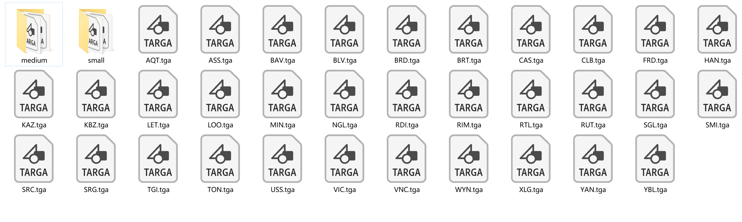

旗帜制作：

使用Photoshop制作旗帜

大型旗帜的大小为：82x52

中型旗帜的大小为：41x26

小型旗帜的大小为：10x7

在图像-图像大小中查看大小

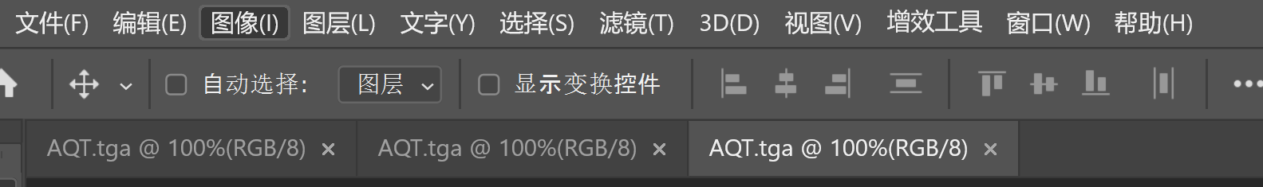

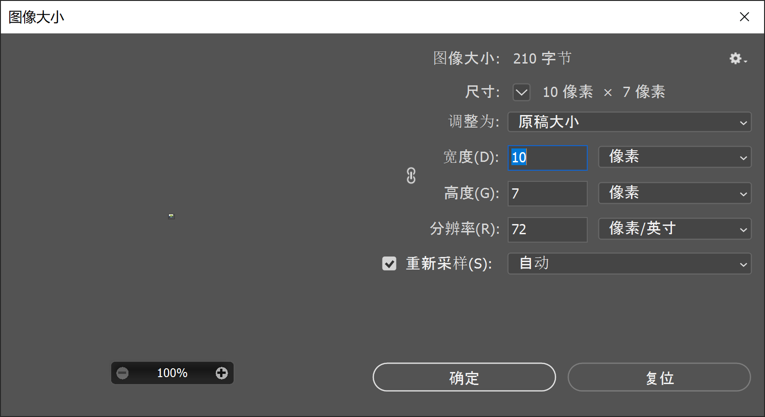

记住将高度和宽度的单位调为像素。

确保文件格式为.tga

制作完成后，把旗帜命名为对应国家的国家代码，根据型号放入不同的文件夹。

领导人头像路径：

先打开 根目录\history\countries 中的国家文件

找到以下语句：

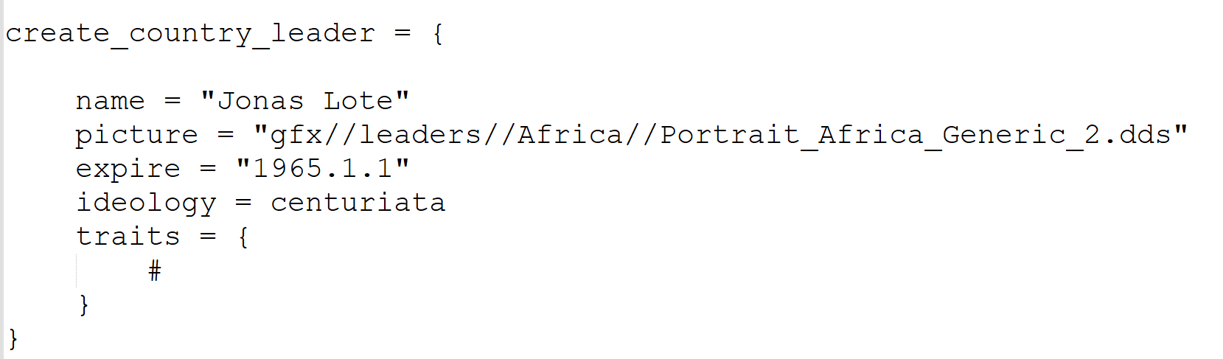

“picture“代表着这名领导人画像的文件路径，可以自己设置

举例："gfx//leaders//LOO//WEI.png"

设置好之后，前往你设置的路径（没有的话新建文件夹）：

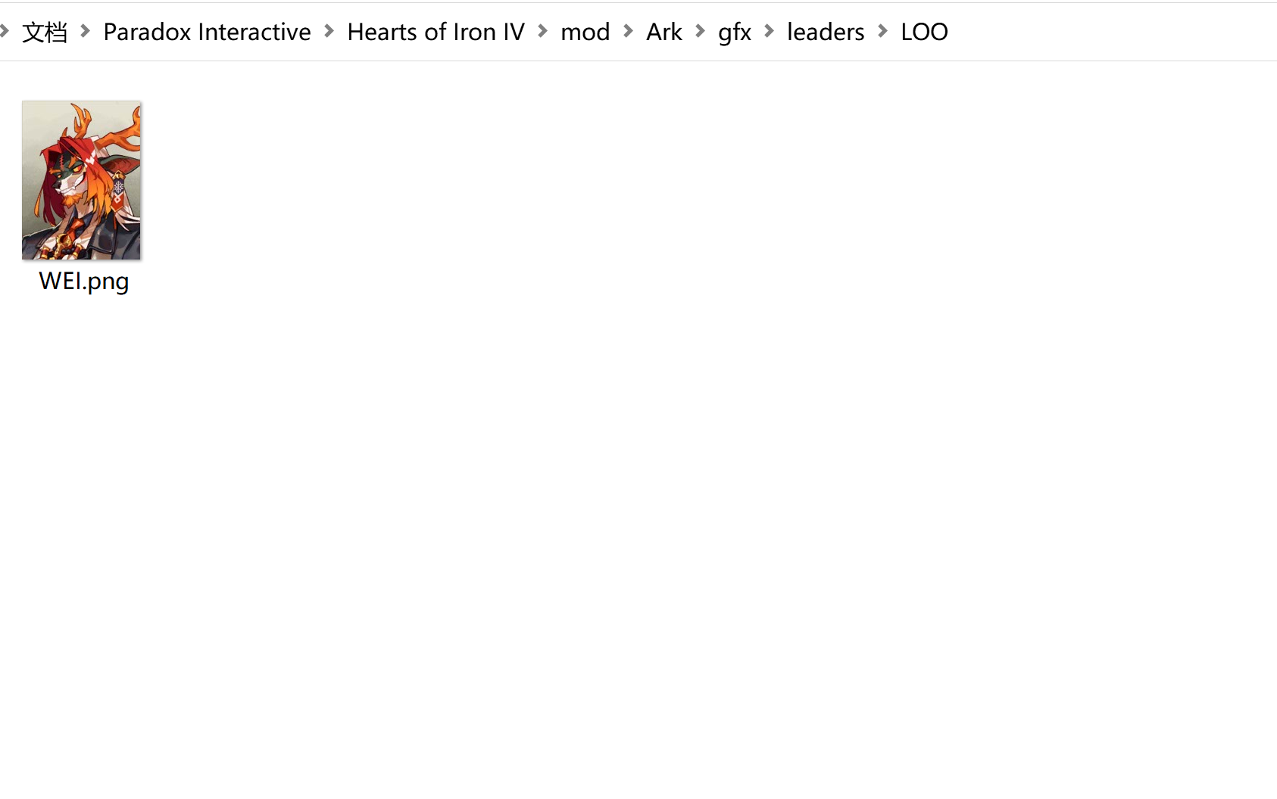

这样游戏便会使用此图像作为此领导人的头像了。

制作头像：

头像和大多数图像文件一样，均为.dds格式

要使用photoshop编辑.dds你需要安装一个插件，因为本体不支持.dds

# 前往此链接下载 NVIDIA Texture Tools Exporter

<https://developer.nvidia.com/nvidia-texture-tools-exporter>

安装后即可在photoshop编辑.dds

头像大小为：156x210

在编辑后导出.dds文件时，插件会弹出界面，要求选择.dds的格式：

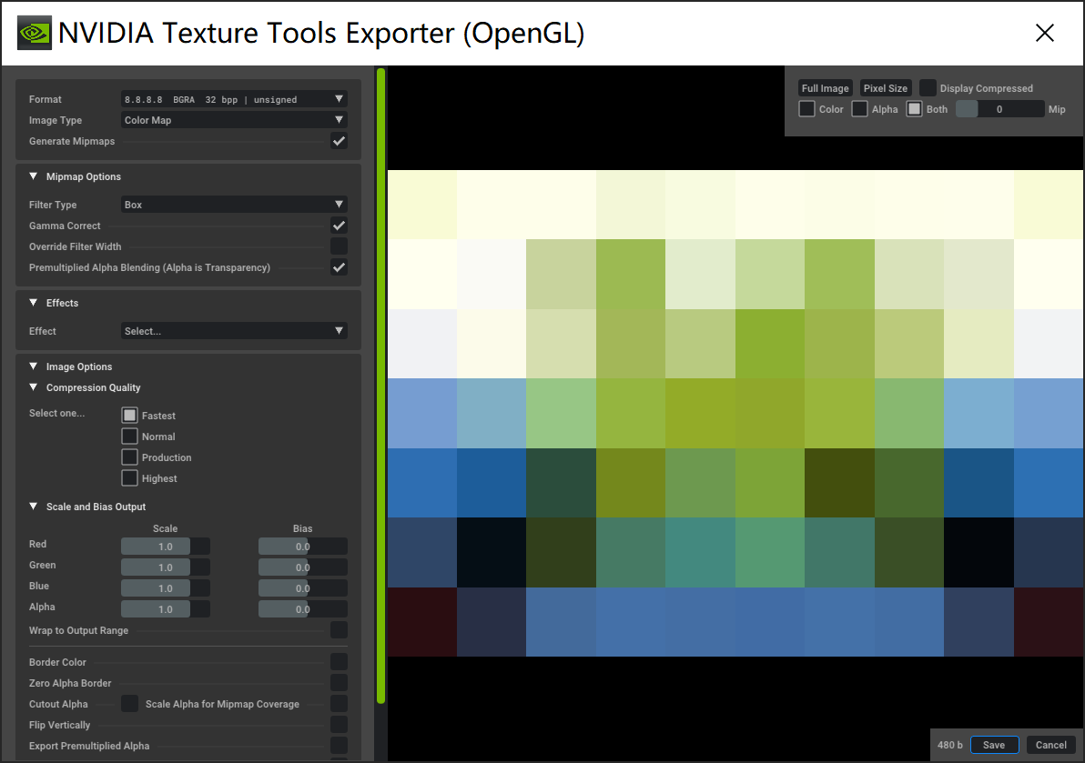

一定注意格式必须为：8.8.8.8 BGRA 32 BPP | unsigned

然后点击 save 成功导出。

By吾双tg